Lamipiran I
PEDOMAN OBSERVASI DAN DOKUMENTASI

NO | PERIHAL | KETERANGAN
1 | Keadaan pusat industri dan perdagangan keripik bothe “Restu” | Observasi
2 | Proses pembuatan keripik bothe “Restu” | Observasi
3 | Kegiatan penerapan operasi matematika dalam industri dan perdagangan keripik bothe “Restu” | Observasi
4 | Tenaga kerja atau karyawan industri dan perdagangan keripik bothe “Restu” | Dokumentasi
5 | Sarana dan prasarana | Dokumentasi

Lamipiran II
PEDOMAN WAWANCARA
(Siklus 1)

- Dimanakah letak atau alamat yang jelas industri keripik bothe ini berada?
- Apakah yang menjadi latar belakang berdirinya industri dan perdagangan keripik bothe di daerah ini?
- Mengapa bapak tertarik untuk menggeluti usaha industri dan perdangan keripik bothe?
- Pada dasarnya tujuan apa yang bapak inginkan dalam bidang usaha produksi dan pemasaran keripik bothe ini?
- Faktor apa saja yang mendukung proses produksi keripik bothe milik bapak?
- Bagaimana proses produksi yang bapak lakukan untuk mengolah bahan mentah atau talas menjadi keripik bothe?

Lamipiran III
PEDOMAN WAWANCARA
(Siklus 2)

- Bagaimana cara pemasaran keripik bothe yang bapak prosuksi?
- Bagaimana proses perhitungan laba dan rugi sehingga industri dan perdagangan yang bapak kelola tetap exist sampai sekarang?
- Jika dikaitkan dengan aritmatika sosial, antara lain modal, harga penjualan, harga pembelian, laba, rugi, bruto, netto, rabat, pajak, dan bunga bagaimana proses penghitungannya?

Lamipiran IV
JENIS MEDIA YANG DIGUNAKAN
DALAM PROSES PRODUKSI
KERIPIK BOTHE “RESTU”

NO | JENIS | JUMLAH
1 | Bak besar | 4 buah
2 | Bak kecil | 2 buah
3 | Irus | 2 buah
4 | Jarum rafia | 3 buah
5 | Kalkulator | 1 buah
6 | Marangan besar | 7 buah
7 | Panci | 1 buah
8 | Pasah pisang / umbi | 2 buah
9 | Pemanas listrik (saller) | 1 buah
10 | Pisau kupas | 4 buah
11 | Pisau potong plastik | 2 buah
12 | Sepeda motor | 1 unit
13 | Serok | 3 buah
14 | Sothel | 2 buah
15 | Stapler | 2 buah
16 | Timbangan | 1 buah
17 | Wajan penggorengan | 3 buah

Lamipiran V
RIWAYAT HIDUP

IDENTITAS DIRI
Nama : Muhamad Khoirudin
Tempat, tanggal lahir : Trenggalek, 5 April 1986
Jenis kelamin : Laki-laki
Agama : Islam
Alamat : RT.13 RW.06 Ds. Ngrayung, Kec. Gandusari, Kab. Trenggalek
Jurusan / Program Studi : Tarbiyah / Tadris Matematika
NIM : 3214053017

IDENTITAS ORANG TUA
- Ayah
Nama : Imam Muslimin
Alamat : RT.13 RW.06 Ds. Ngrayung, Kec. Gandusari, Kab. Trenggalek
Pekerjaan : Tata Usaha MTsN Kampak Trenggalek
- Ibu
Nama : Yati
Alamat : RT.13 RW.06 Ds. Ngrayung, Kec. Gandusari, Kab. Trenggalek
Pekerjaan : dagang

RIWAYAT PENDIDIKAN
Sekolah Dasar : SDN 1 Ngrayung, Kec. Gandusari, Kab. Trenggalek.
Masuk tahun 1993 lulus tahun 1999.
Sekolah Menegah Pertama : MTsN Kampak, Kab. Trenggalek.
Masuk tahun 1999 lulus tahun 2002.
Sekolah Menengah Atas : MAN Trenggalek (Jurusan IPA).
Masuk tahun 2002 lulus tahun 2005.
Perguruan Tinggi : STAIN Tulungagung (Jurusan Tarbiyah, Program Studi Tadris Matematika).
Masuk tahun 2005 sampai sekarang.

Lamipiran VI
PERNYATAAN KEASLIAN TULISAN

Yang bertanda tangan dibawah ini:
Nama : Muhamad Khoirudin
Tempat, tanggal lahir : Trenggalek, 5 April 1986
Jurusan / Program Studi : Tarbiyah / Tadris Matematika
NIM : 3214053017
Semester : X
Dengan ini menyatakan bahwa skripsi dengan judul “Penerapan Matematika dalam Industri Perdagangan Keripik Bothe Restu, Desa Bendoagung, Kecamatan Kampak, Kabupaten Trenggalek” adalah betu-betul disusun dan ditulis oleh yang bersangkutan di atas dan bukan pengambilan tulisan dari orang lain.
Demikian surat pernyataan ini saya buat dengan sebenar-benarnya agar dapat dipergunakan sebagaimana mestinya.

Tulungagung, 1 Juli 2010
Penulis,

MUHAMAD KHOIRUDIN
NIM. 3214053017

SURAT KETERANGAN

Yang bertanda tangan dibawah ini pemilik industri perdagangan keripik bothe Restu Desa Bendoagung, Kecamatan Kampak, Kabupaten Trenggalek menerangkan dengan sebenarnya bahwa:
Nama : MUHAMAD KHOIRUDIN
NIM : 3214053017
Jurusan : TARBIYAH
Program Studi : TADRIS MATEMATIKA
Yang bersangkutan telah mengadakan penelitian matematika di pusat industri dan perdagangan keripik bothe Restu Desa Bendoagung Kecamatan Kampak Kabupaten Trenggalek pada tanggal 4-13 Mei 2010 dalam rangka penyusunan skripsi dengan judul Penerapan Matematika dalam Industri Perdagangan Keripik Bothe Restu, Desa Bendoagung, Kecamatan Kampak, Kabupaten Trenggalek.
Demikian surat keterangan ini dibuat untuk dipergunakan sebagaimana mestinya.

Trenggalek, 13 Mei 2010
Pemilik Industri Perdagangan
Keripik Bothe,

SUSANTO

Lamipiran XI
DAFTAR NAMA RESPONDEN

NO | NAMA | ALAMAT | JABATAN | TTD
1 | Susanto | RT.22 RW.06 Bendoagung, Kampak, Trenggalek | Pemilik
2 | Sumiati
3 | Sutik |  | Karyawati
4 | Anik
5 | Winarti
6 | Pailah

Lamipiran XII
DENAH INDUSTRI PERDAGANGAN
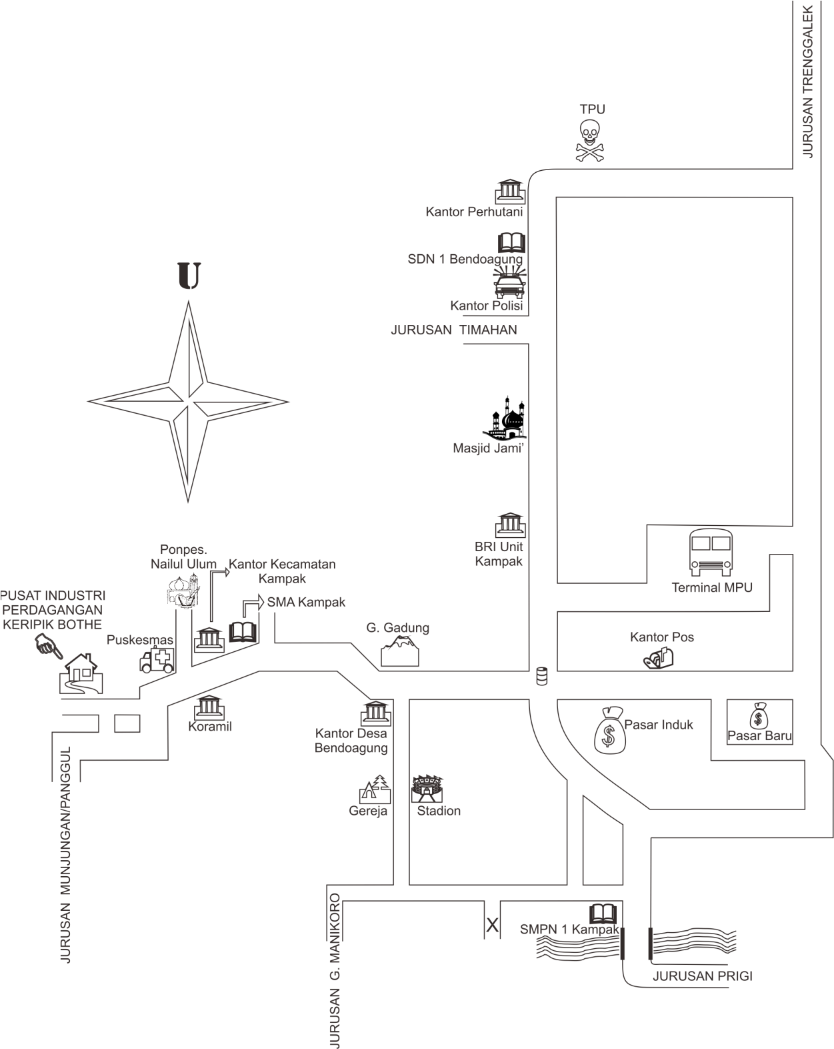
KERIPIK BOTHE RESTU

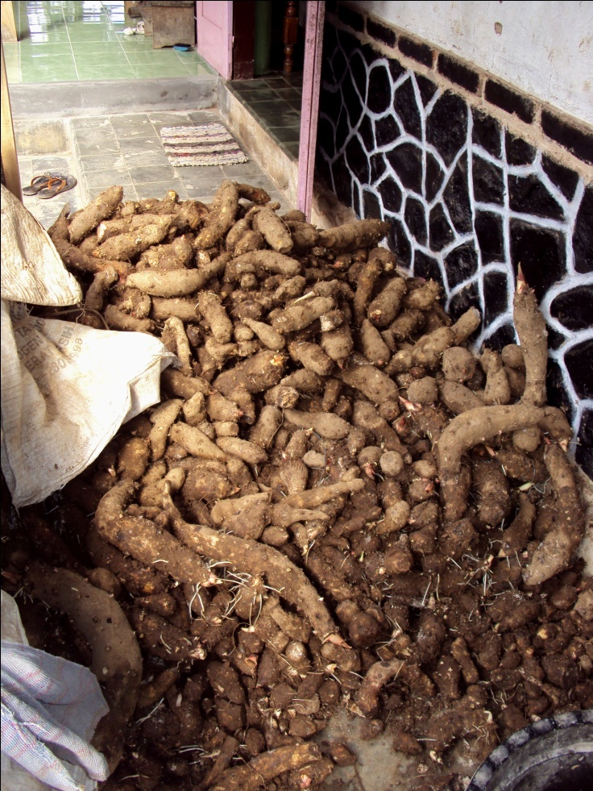

Bahan baku sebelum diproses
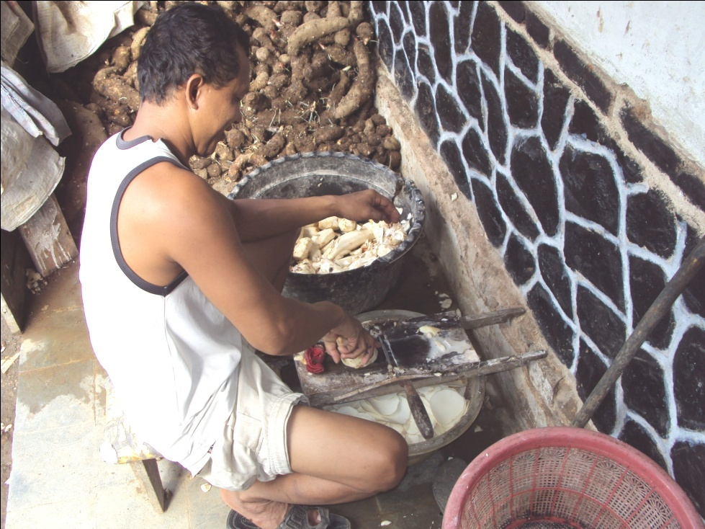

Bapak Susanto memasah bahan untuk dijadikan crispy
Lamipiran XIII
GAMBAR INDUSTRI PERDAGANGAN
KERIPIK BOTHE RESTU
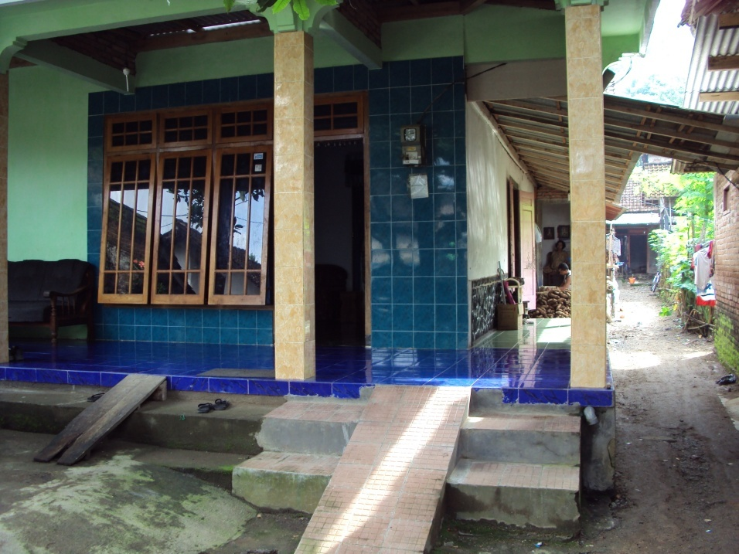

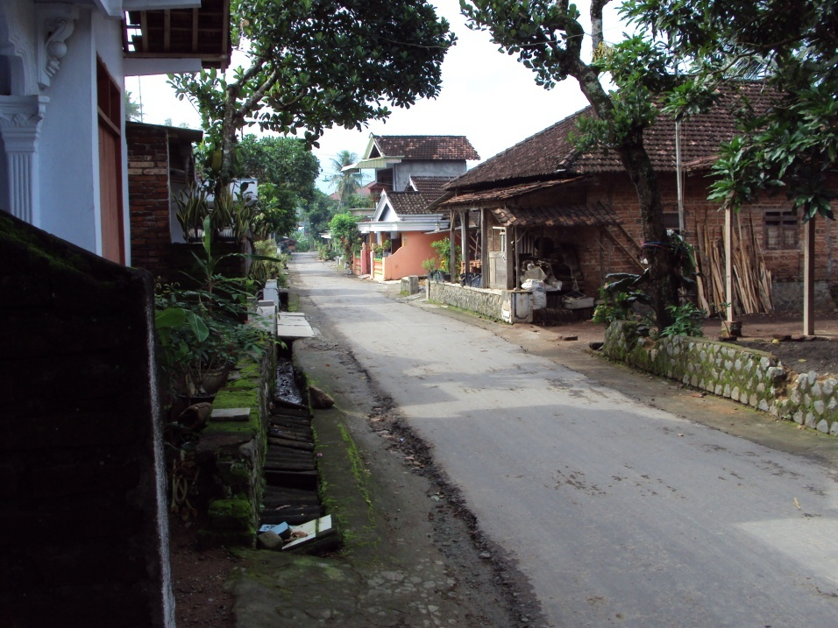
Pusat industri tampak depan

Keripik dalam kemasan dan siap untuk dipasarkan

Lingkungan pusat industri
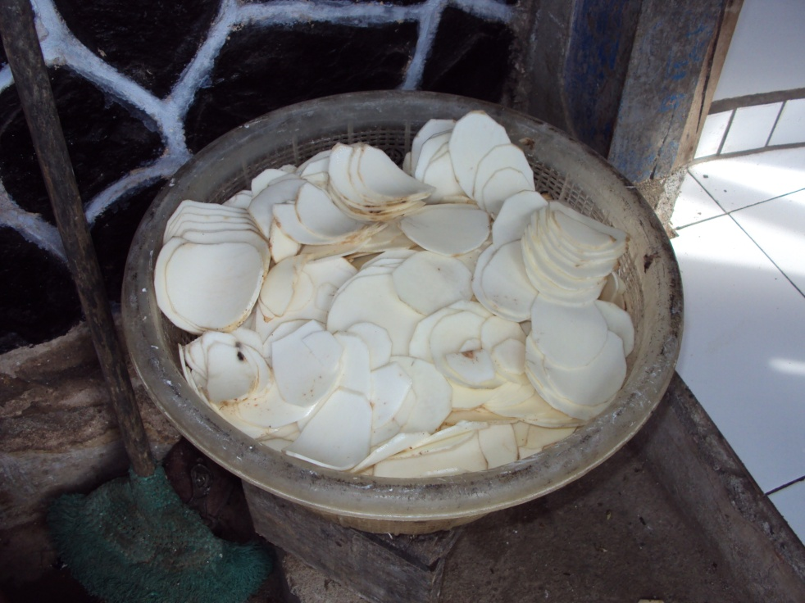

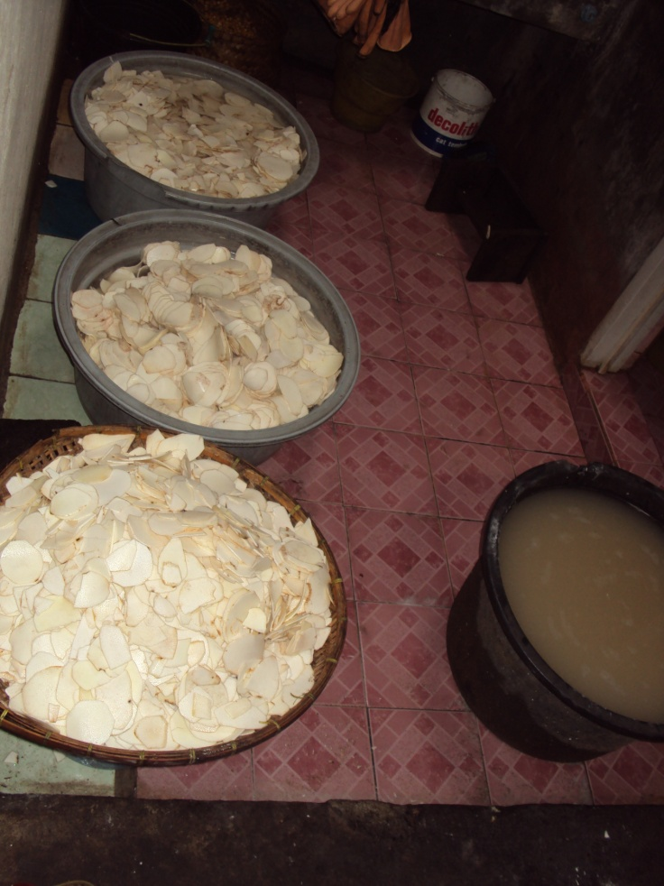
Hasil pasahan berbentuk crispy

Crispy direndam untuk dihilangkan lendirnya (± 2 jam)

